ĐẠI HỌC BÁCH KHOA HÀ NỘI

**TRƯỜNG CÔNG NGHỆ THÔNG TIN VÀ TRUYỀN THÔNG**

**________________________________**

**BÁO CÁO**

**Phát triển phần mềm theo chuẩn kĩ năng ITSS**

**Bài tập về nhà tuần 1**

|  |  |
| --- | --- |
| Họ và tên: | **Lưu Việt Hoàn** |
| MSSV: | **20215054** |
| Giảng viên hướng dẫn: | **TS. Trịnh Tuấn Đạt** |

***Hà Nội, 2/2024***

1. Create an account in github

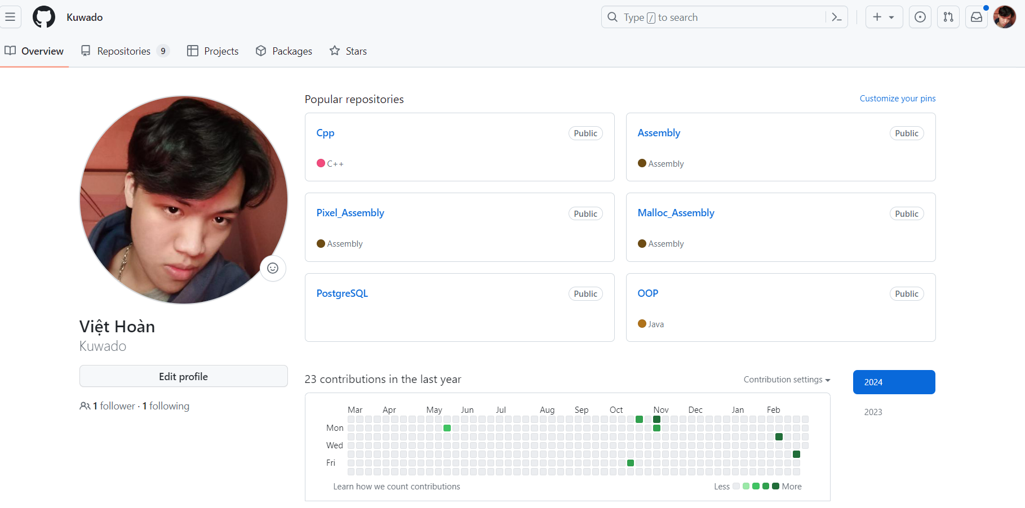

1. Create a private repository

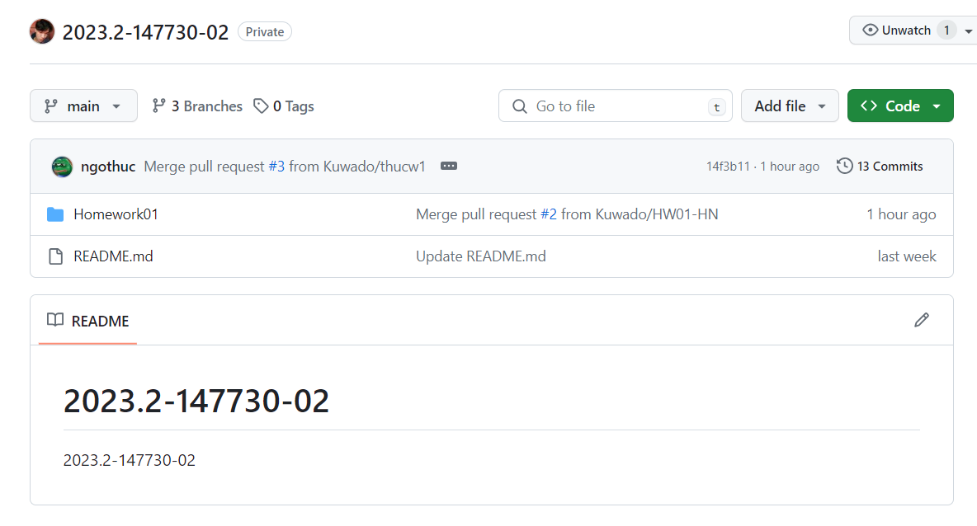

1. Code
2. HelloWorld

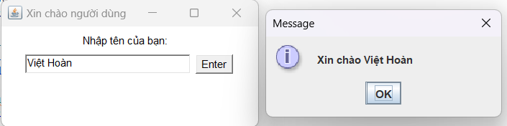

1. MVC Tutorial

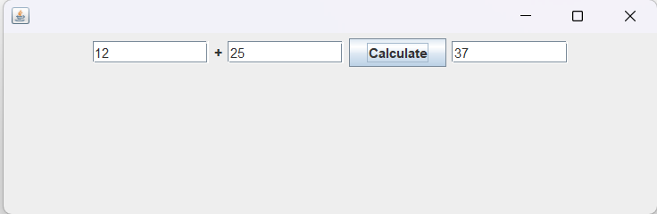

1. Calculator using Swing

* Ví dụ thực hiện phép cộng 12 + 26 = 38

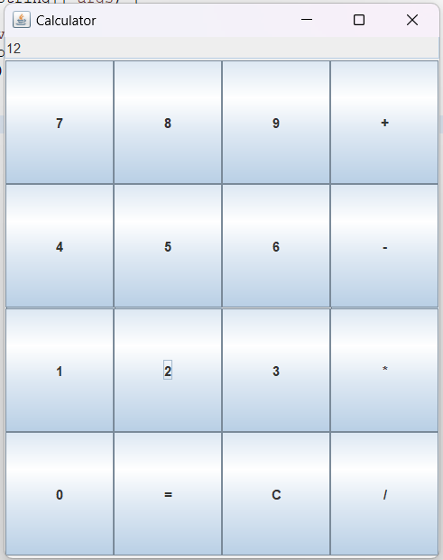

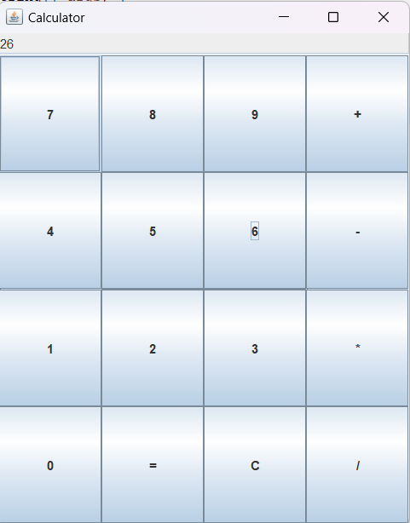

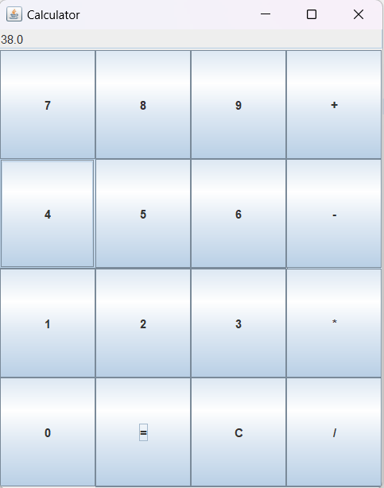

* Xử lý lỗi chia cho 0

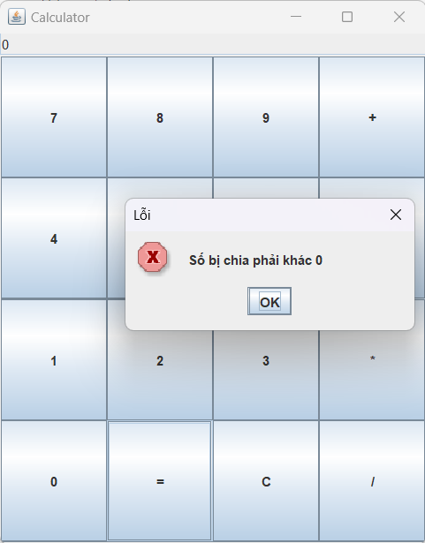

1. Calculator using JavaFX

* Ví dụ thực hiện phép nhân 33 * 3 = 99

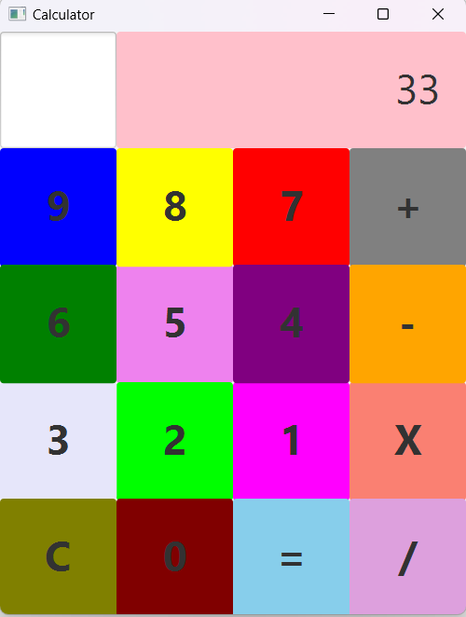

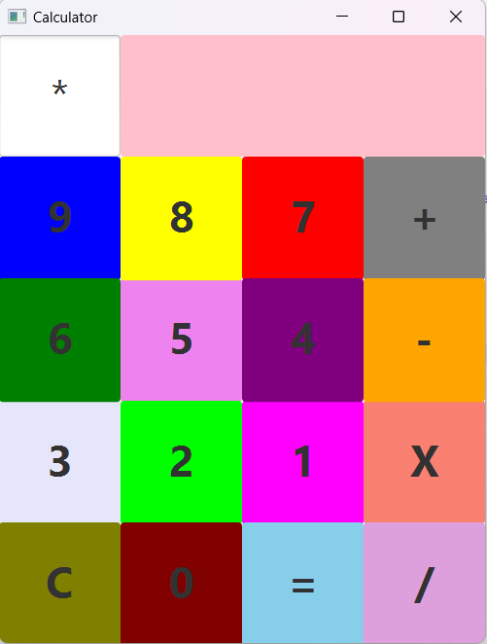

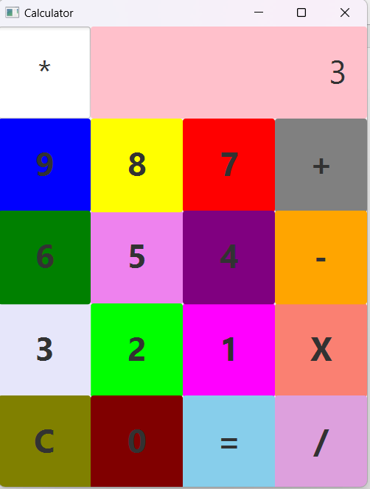

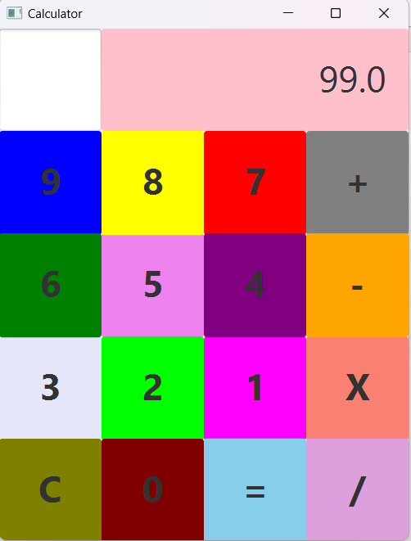

* Xử lý lỗi khi chia cho 0

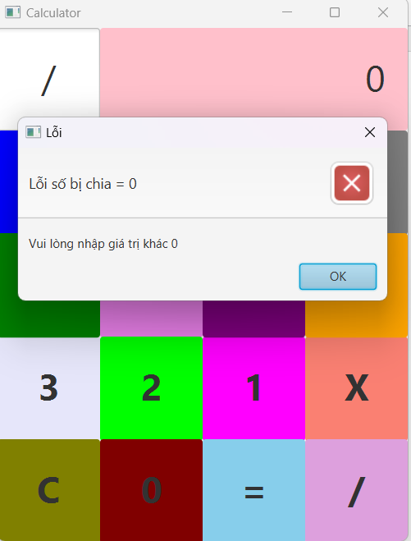

1. GIT actions
2. Clone Repo

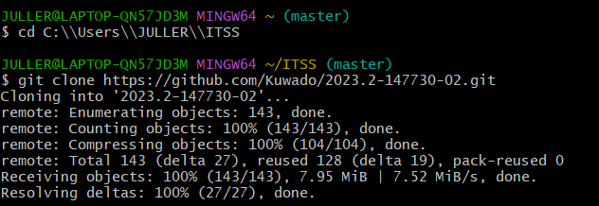

1. Make branch

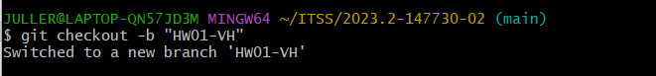

1. Add



1. Commit



1. Push

